**春风送岗，职等你来  
福州科技职业技术学院2025届毕业生春季网络双选会**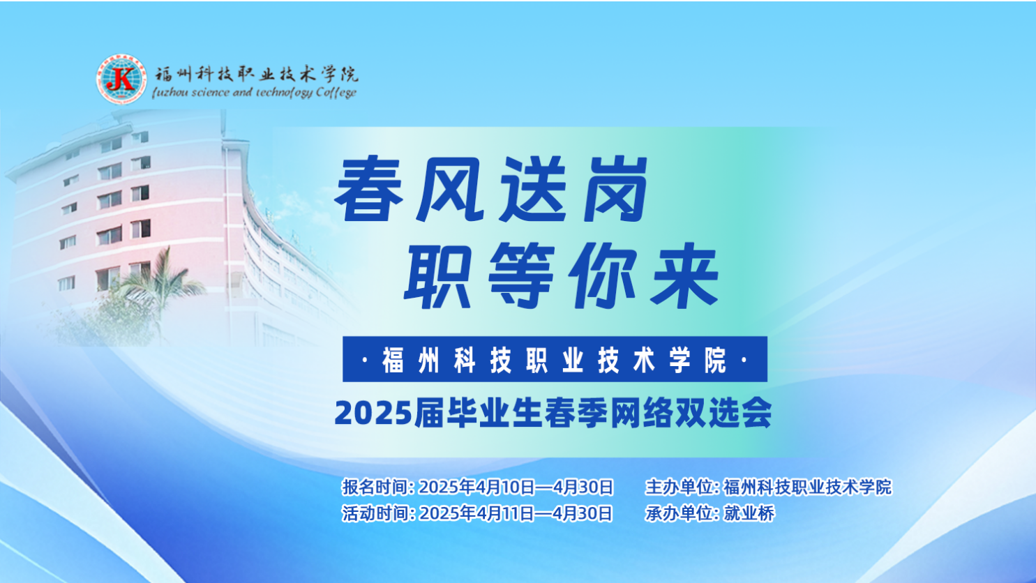

各用人单位及2025届毕业生：

为深入贯彻落实党中央、国务院“稳就业”“保就业”的决策部署，积极响应教育部号召，我校积极深入推进2025届毕业生就业工作，充分搭建用人单位和毕业生网络双选平台，实现人才精准对接，促进毕业生更加充分更高质量就业，我校定于2025年4月11日—4月30日举办春风送岗，职等你来福州科技职业技术学院2025届毕业生春季网络双选会，诚邀各用人单位选聘我院优秀毕业学子。现将有关事项通知如下：

一、活动时间

报名时间：2025年4月10日—4月30日  
活动时间：2025年4月11日—4月30日

二、组织单位

主办单位：福州科技职业技术学院

技术支持：就业桥

三、报名方式

**1.用人单位报名及参会**

**官方报名地址电脑端登录福州科技职业技术学院就业桥：**

**<https://fzstc.jiuyeqiao.cn/>**

**点击“我校双选云”后报名即可**

**（建议电脑端使用火狐浏览器或谷歌浏览器登录）**

**具体参会流程请点击下方链接查看：**

**<https://www.jiuyeqiao.cn/news/298/119717.html>**

手机端用户可扫码查看：



**2.学生报名及参会**

微信扫码进入**福州科技职业技术学院双选云**，报名本场双选会



或

关注公众号**福州科技职业技术学院**，点击菜单栏**“走进学院——就业桥”**，点击**“我校双选云”**后报名即可

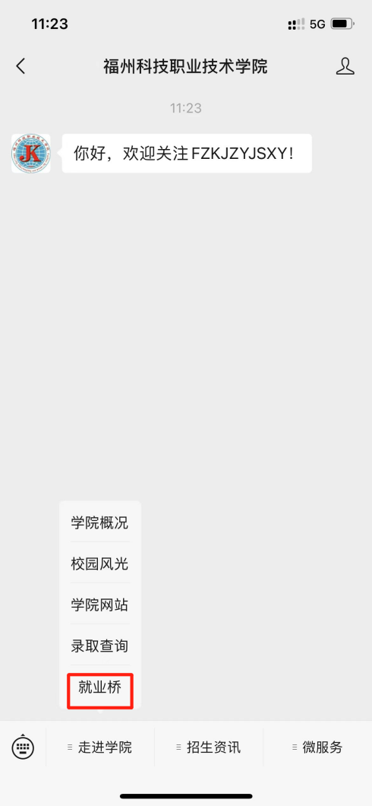

**具体参会流程请点击下方链接查看：**

**<https://www.jiuyeqiao.cn/news/298/119715.html>**

**手机端用户可扫码查看：**



注册简历完成后，可在线浏览企业、申请职位即可参与本场招聘会（如前期已完成注册，可直接登录参加专场招聘活动）。

四、联系方式

1.就业桥

联系人： 王老师

联系电话： 15720803291

2.福州科技职业技术学院

联 系 人：陈老师

联系方式：15280057304

福州科技职业技术学院

2025年4月9日